Организация работы классного руководителя
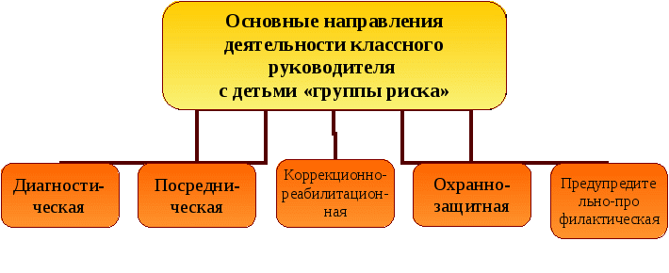
с детьми «группы риска»

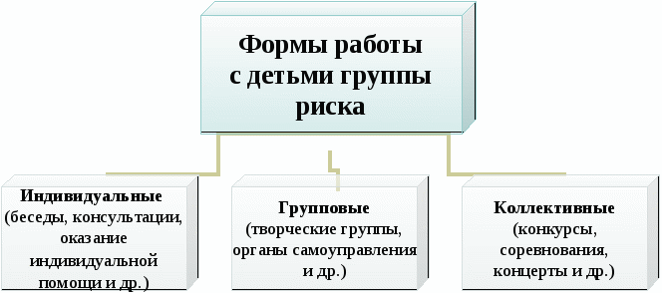

План работы с детьми «группы риска»
№ п/п | Мероприятия
1. | Определение категории детей, прибывших в 5 класс на основе  - создания паспорта класса;  - анкетирования «Психологическая характеристика учащихся»;  - уточнение сведений об учащихся, состоящих на школьном учете, учете в ОВД ГОВД, КДН. | Сентябрь
2. | Создание баз данных: «Дети – правонарушители» «Сироты и опекаемые» «Дети – инвалиды «Дети «группы риска»: 1. дети с проблемами в развитии; 2. дети, оставшиеся без попечения родителей; 3. дети из неблагополучных, асоциальных семей; 4. дети из семей, нуждающихся в социально-экономической и социально-психологической помощи и поддержке; 5. дети с проявлениями социальной и психологической дезадаптации. | Сентябрь
3. | Обследование жилищно-бытовых условий учащихся | В течение года
4. | Первичная диагностика среди учащихся с целью определения детей, относящихся к различным категориям риска: дезадаптированные, высокий уровень одиночества, конфликтность, суицидное поведение, употребление наркотиков и спиртного. | Октябрь
5. | Разработка по итогам полученных данных индивидуальных планов работы с конкретным ребенком (при необходимости с родителями). | Октябрь
6. | Консультации педагогов-предметников по результатам диагностики, с целью совместного определения приоритетных направлений в работе с классным коллективом в целом и в индивидуальных случаях | Октябрь
7. | Осуществление социального патронажа (социальный + медицинский + психологический + педагогический + правовой) детей «группы риска» и их семей. | В течение года
8. | Родительский университет (лекторий + консультации специалистов). Проведение тематических родительских собраний | По плану ВР
9. | Организация работы по вовлечению детей «группы риска» во внеклассную работу, в объединения дополнительного образования. | В течение года
10. | Внедрение в программу школьного курса по ОБЖ анализ кризисных ситуаций. | В течение года
11. | Проведение методик изучения личности учащегося и его ближайшего окружения с учетом индивидуальных особенностей. | В течение года
12. | Индивидуальная коррекционная работа с детьми «группы риска» | В течение года
13. | Работа по профилактике правонарушений и преступлений (кл. часы, инструктажи, круглые столы и т.д.). | По плану ВР
14. | Сотрудничество с родителями и привлечение их к процессу обучения и воспитания ребенка | В течение года
15. | Организация отдыха на каникулах. | В каникулярное время

